PORÍFEROS E CNIDÁRIOS
- (UFV-MG) No reino Metazoa, os poríferos são considerados um “ramo cego” na evolução.
- O que isso significa?
- Cite duas características que distinguem os poríferos dos outros animais.

- (E. E. Mauá-SP) Como se pode explicar a formação dos recifes?

- (Unicamp-SP) Discuta uma estratégia de obtenção de alimentos e incorporação de nutrientes entre invertebrados que apresentam apenas duas camadas de células.

- (Fuvest) Por que medusas podem, pelo simples contato, levar pequenos animais à morte ou causar irritações cutâneas em seres vivos?

5- (UFJF) Como são denominados os tipos estruturais dos cnidários, representados pelo desenho a seguir?
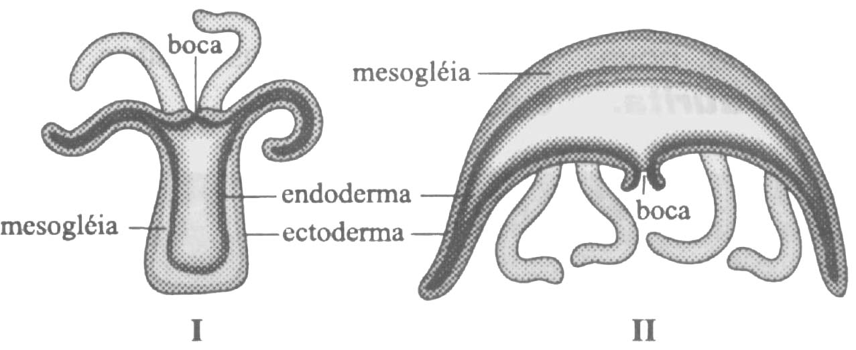

6- (UFOP) O que são cnidoblastos? Quais são as suas funções?

7- (PUC) Uma colônia de pólipos forma, por brotamento, pequenas medusas. Estas liberam gametas no ambiente, onde ocorre a fecundação. Do zigoto, surge uma larva ciliada, que dá origem a uma nova colônia de pólipos.
A descrição acima refere-se a um:
a) cnidário, que apresenta alternância de gerações.
b) cnidário, que apresenta exclusivamente reprodução sexuada.
c) espongiário, que apresenta exclusivamente reprodução sexuada.
d) espongiário, que apresenta alternância de gerações.
e) platielminte, que apresenta reprodução sexuada e assexuada, sem alternância de gerações.
8- (FUVEST) Qual é a composição química do exoesqueleto dos antozoários, formadores dos recifes de coral?

- (UNESP ) Divulgou-se recentemente (Revista Pesquisa FAPESP n⁰. 100, junho de 2004) a identificação de uma nova classe dos Cnidaria, chamada de Staurozoa. A característica marcante das medusas adultas de uma das duas ordens desta nova classe é que elas vivem agarradas a rochas ou algas através de uma estrutura chamada pedúnculo. Antes da proposição de um sistema de classificação biológica por Lineu em 1758, alguns naturalistas consideravam os cnidários como plantas. A natureza animal destes organismos somente foi reconhecida no século XIX, quando alguns naturalistas os classificaram juntamente com as esponjas.
  - Esta mudança proposta recentemente de uma nova classe para os cnidários altera ou fere de alguma forma os critérios gerais de classificação biológica propostos por Lineu em 1758? Justifique sua resposta.
  - Considerando que a classificação biológica tem levado em conta as características dos organismos, por que foi sugerida uma nova classe e não um novo filo de animais, no presente caso?

10- São protozoários,, filtradores, sedentários, bentônicos; possuem gêmulas para a reprodução, coanócitos para a digestão, espículas para a sustentação, os:
a) poríferos.
b) celenterados.
c) moluscos.
d) anelídeos.
e) nematoides.

11- (UFG) Em um desenho animado famoso da TV, uma esponja tem um amigo estrela–do-mar. os dois brigam com um coral. A esponja diz que é muito melhor que o coral. De acordo com a taxionomia, indique uma característica que contradiz a esponja.

12- (UNICAMP) Alguns hidrozoários coloniais, como a 'Obelia sp'., ocorrem na natureza sob a forma de pólipos e medusas.
Que estrutura comum aos pólipos e medusas é encontrada somente neste filo? Qual a sua função?

GABARITO

1-
- Ausência de sistemas ou aparelhos que possam caracterizar o reino metazoa.
- Ausência de aparelhos e sistemas; coanócitos.
- Deposição de calcário da carapaça dos celenterados ex.: corais.
- A presença de células urticantes, como por exemplo, nos celenterados.
- Pois apresentam células “urticantes” que são produtoras de toxina. Essas células são chamadas de CNIDOBLASTOS.
5- I é um pólipo;
II é uma medusa.
6- São estruturas características dos celenterados. Atuam na defesa, na caça e facilitam a locomoção. Possuem um líquido urticante, denominado hipnotoxina.
7- A
8- Os recifes resultam da deposição de exoesqueletos calcáreos (CaCO₃) de corais, animais do filo dos celenterados.
9-
- Não, pois celenterados e poríferos continuam pertencendo ao Reino Animal.
- Os animais citados possuem cavidade digestiva e cnidoblastos, portanto, devem continuar no mesmo filo.
10- A
11- os corais apresentam cavidade digestória.
12- Cnidoblasto. Sua função é defesa e captura de alimento.

